Міністерство освіти і науки України

Львівський національний університет імені Івана Франка

Факультет електроніки та комп’ютерних технологій

Кафедра радіофізики та комп’ютерних технологій

ЛАБОРАТОРНА РОБОТА № 14

з курсу “Алгоритмізація та програмування”

**«Ряд Фур’є із структурою і файлом у VC++»**

Виконав:

Cт. Гр. ФЕІ-15

Кочержук Богдан Романович

Перевірив:

Ас. Дзіковський В. Є.

Львів 2021

Звіт

**Тема:** ряд Фур’є із структурою і файлом у VC++

**Мета роботи:** познайомитись із принципами використання структур і файлів у VС++.

**ХІД РОБОТИ**

1. **Запускаємо середовище у режимі роботи Пустий Проект**
2. **Створюємо новий віконний проєкт**
3. **Текст програми:**

struct Zapys

{

double Xe[1000];

double Ye[1000];

double Yg[1000];

double c[50];

double Kx, Ky, Zx, Zy;

double a1, b1, Tp;

int Ne, Ngr, Ng;

double minYg, maxYg, maxx, maxy, minx, miny;

double krx, kry, xx, yy, Gx, Gy;

int KrokX, KrokY, L;

};

Zapys F_GRF;

#pragma endregion

double f(double x)

{

F_GRF.Tp = F_GRF.b1 - F_GRF.a1;

if (x < F_GRF.Tp / 2.0)return 2.0;

else {

if ((x >= F_GRF.Tp / 2.0) && (x < 3.0 * F_GRF.Tp / 4.0))

return 4.0 * (F_GRF.Tp - 2.0 * x) / F_GRF.Tp;

else return 8.0 * (x - F_GRF.Tp) / F_GRF.Tp;

}

}

void TabF(double Xe[1000], double Ye[1000])

{

double h;

int i;

h = (F_GRF.b1 - F_GRF.a1) / F_GRF.Ne;

Xe[0] = F_GRF.a1;

for (i = 0; i <= F_GRF.Ne - 1; i++) {

F_GRF.Ye[i] = f(F_GRF.Xe[i]);

F_GRF.Xe[i + 1] = F_GRF.Xe[i] + h;

}

}

void Furje(double Xe[1000], double Ye[1000], int Ne, double Yg[1000], double c[50], double TP)

{

double a[50]; // Масив a із коефіцієнтами ряду Фур’є

double b[50]; // Масив b із коефіцієнтами ряду Фур’є

double w, KOM, S, G, D;

int i, k;

F_GRF.Ng = Convert::ToInt32(textBox3->Text); // Вводимо кількість гармонік

F_GRF.a1 = Convert::ToDouble(textBox1->Text);

F_GRF.b1 = Convert::ToDouble(textBox2->Text);

F_GRF.Tp = F_GRF.b1 - F_GRF.a1;

w = 6.2831853 / F_GRF.Tp;

for (k = 1; k <= F_GRF.Ng; k++)

{

KOM = k * w;

G = 0.0;

D = 0.0;

for (i = 1; i <= F_GRF.Ne; i++)

{

S = KOM * F_GRF.Xe[i];

G = G + F_GRF.Ye[i] * Math::Cos(S);

D = D + F_GRF.Ye[i] * Math::Sin(S);

}

a[k] = 2 * G / F_GRF.Ne;

b[k] = 2 * D / F_GRF.Ne;

c[k] = Math::Sqrt(a[k] * a[k] + b[k] * b[k]);

}

a[0] = 0.0;

for (i = 1; i <= F_GRF.Ne; i++)

a[0] = a[0] + F_GRF.Ye[i];

a[0] = a[0] / Ne;//

for (i = 0; i <= F_GRF.Ne - 1; i++) {

S = 0;

D = F_GRF.Xe[i] * w;

for (k = 1; k <= F_GRF.Ng; k++) {

KOM = k * D;

S = S + b[k] * Math::Sin(KOM) + a[k] * Math::Cos(KOM);

}

F_GRF.Yg[i] = a[0] + S;

}

return; // Завершення тіла функції Furje

}

void Garm(int Ng, double c[50])

{

int i, KrokXG, x;

double MaxC, KyC, w;

Graphics^ g = pictureBox1->CreateGraphics();

Pen^ pen1 = gcnew Pen(Color::Black, (float)(numericUpDown1->Value));

Pen^ pen2 = gcnew Pen(Color::Blue, (float)(numericUpDown2->Value));

Pen^ pen3 = gcnew Pen(Color::Silver, (float)(numericUpDown3->Value));

Pen^ pen4 = gcnew Pen(Color::Green, (float)(numericUpDown4->Value));

int pb_Height = pictureBox1->Height;

int pb_Width = pictureBox1->Width;

KrokXG = (pb_Width - 2 * F_GRF.L) / Ng;

MaxC = c[1];

for (i = 2; i <= Ng; i++)

if (c[i] > MaxC) MaxC = c[i];

KyC = (pb_Height / 2) / MaxC;

g->DrawLine(pen2, F_GRF.L, F_GRF.L + 20, F_GRF.L + 10, F_GRF.L + 10);

g->DrawLine(pen2, F_GRF.L + 20, F_GRF.L + 20, F_GRF.L + 10, F_GRF.L + 10);

g->DrawLine(pen2, F_GRF.L + 10, pb_Height - 50, pb_Width - 20, pb_Height - 50);

g->DrawLine(pen2, F_GRF.L + 10, pb_Height - 50, F_GRF.L + 10, F_GRF.L + 10);

g->DrawLine(pen2, pb_Width - 40, pb_Height - 60, pb_Width - 20, pb_Height - 50);

g->DrawString("C", gcnew Drawing::Font("Times", 14),

Brushes::Black, (float)F_GRF.L - 15, (float)F_GRF.L + 5);

g->DrawString("W", gcnew Drawing::Font("Times", 14), Brushes::Black, (float)pb_Width - 60.0f,

(float)pb_Height - 50.0f);

x = KrokXG + 20;

w = 6.2831853 / (F_GRF.b1 - F_GRF.a1);

for (i = 1; i <= Ng; i++)

{

g->DrawLine(pen1, (int)x + 3, pb_Height - 50, x + 3, pb_Height - 50 - (int)(KyC * c[i]));

String^ s = String::Format("{0:F3}", KyC * c[i]);

g->DrawString(s, gcnew Drawing::Font("Times", 12), Brushes::Black, (float)x,

(float)pb_Height - (float)(KyC * c[i]) - 70.0f);

g->DrawEllipse(pen2, (int)x, pb_Height - (int)(KyC * c[i]) - 55, 5, 5);

g->DrawString(Convert::ToString(i), gcnew Drawing::Font("Times", 12), Brushes::Black,

(float)x - 5.0f, (float)pb_Height - 50.0f);

x = x + KrokXG;

}

x = KrokXG + 19;

String^ s = String::Format("W={0:F3}", w);

g->DrawString(s, gcnew Drawing::Font("Times", 12), Brushes::Black, (float)x - 20.0f,

(float)pb_Height - 35.0f);

return;

}

private: System::Void button3_Click(System::Object^ sender, System::EventArgs^ e) {

int i;

Pen^ pen1 = gcnew Pen(Color::Red, (float)(numericUpDown1->Value));

Pen^ pen2 = gcnew Pen(Color::Blue, (float)(numericUpDown2->Value));

Pen^ pen3 = gcnew Pen(Color::Silver, (float)(numericUpDown3->Value));

Pen^ pen4 = gcnew Pen(Color::Green, (float)(numericUpDown4->Value));

Graphics^ g = pictureBox1->CreateGraphics();

g->Clear(Color::White);

int pb_Height = pictureBox1->Height;

int pb_Width = pictureBox1->Width;

F_GRF.L = 40;

F_GRF.Ne = Convert::ToInt32(textBox4->Text);

F_GRF.a1 = Convert::ToDouble(textBox1->Text);

F_GRF.b1 = Convert::ToDouble(textBox2->Text);

F_GRF.Ngr = F_GRF.Ne;

TabF(F_GRF.Xe, F_GRF.Ye);

Furje(F_GRF.Xe, F_GRF.Ye, F_GRF.Ne, F_GRF.Yg, F_GRF.c, F_GRF.Tp);

F_GRF.minYg = F_GRF.Yg[0];

F_GRF.maxYg = F_GRF.Yg[0];

for (i = 1; i <= F_GRF.Ngr - 1; i++) {

if (F_GRF.maxYg < F_GRF.Yg[i])F_GRF.maxYg = F_GRF.Yg[i];

if (F_GRF.minYg > F_GRF.Yg[i])F_GRF.minYg = F_GRF.Yg[i];

}

F_GRF.minx = F_GRF.Xe[0];

F_GRF.maxx = F_GRF.Xe[F_GRF.Ne - 1];

F_GRF.miny = F_GRF.Ye[0];

F_GRF.maxy = F_GRF.Ye[0];

for (i = 1; i <= F_GRF.Ne - 1; i++) {

if (F_GRF.maxy < F_GRF.Ye[i])F_GRF.maxy = F_GRF.Ye[i];

if (F_GRF.miny > F_GRF.Ye[i])F_GRF.miny = F_GRF.Ye[i];

}

if (F_GRF.maxy < F_GRF.maxYg)F_GRF.maxy = F_GRF.maxYg;

if (F_GRF.miny > F_GRF.minYg)F_GRF.miny = F_GRF.minYg;

F_GRF.Kx = (pb_Width - 2 * F_GRF.L) / (F_GRF.maxx - F_GRF.minx);

F_GRF.Ky = (pb_Height - 2 * F_GRF.L) / (F_GRF.miny - F_GRF.maxy);

F_GRF.Zx = (pb_Width * F_GRF.minx - F_GRF.L * (F_GRF.maxx + F_GRF.minx)) / (F_GRF.minx - F_GRF.maxx);

F_GRF.Zy = (pb_Height * F_GRF.maxy - F_GRF.L * (F_GRF.miny + F_GRF.maxy)) / (F_GRF.maxy - F_GRF.miny);

std::ofstream binout("Grf_file.dat", std::ios::binary);

binout.write((char*)&F_GRF, sizeof(Zapys));

binout.close();

MessageBox::Show("Дані записано у файл");

}

private: System::Void button1_Click(System::Object^ sender, System::EventArgs^ e) {

int i;

Pen^ pen1 = gcnew Pen(Color::Red, (float)(numericUpDown1->Value));

Pen^ pen2 = gcnew Pen(Color::Blue, (float)(numericUpDown2->Value));

Pen^ pen3 = gcnew Pen(Color::Silver, (float)(numericUpDown3->Value));

Pen^ pen4 = gcnew Pen(Color::Green, (float)(numericUpDown4->Value));

Graphics^ g = pictureBox1->CreateGraphics();

g->Clear(Color::White);

int pb_Height = pictureBox1->Height;

int pb_Width = pictureBox1->Width;

std::ifstream bincin("Grf_file.dat", std::ios::binary);

bincin.read((char*)&F_GRF, sizeof(Zapys));

bincin.close();

if (F_GRF.minx * F_GRF.maxx <= 0.0)F_GRF.Gx = 0.0;

if (F_GRF.minx * F_GRF.maxx > 0.0)F_GRF.Gx = F_GRF.minx;

if (F_GRF.minx * F_GRF.maxx > 0.0 && F_GRF.minx < 0.0)F_GRF.Gx = F_GRF.maxx;

if (F_GRF.miny * F_GRF.maxy <= 0.0)F_GRF.Gy = 0.0;

if (F_GRF.miny * F_GRF.maxy > 0.0 && F_GRF.miny > 0.0)F_GRF.Gy = F_GRF.miny;

if (F_GRF.miny * F_GRF.maxy > 0.0 && F_GRF.miny < 0.0)F_GRF.Gy = F_GRF.maxy;

F_GRF.KrokX = (pb_Width - 2 * F_GRF.L) / 10;

F_GRF.KrokY = (pb_Height - 2 * F_GRF.L) / 10;

for (i = 1; i <= 7; i++) {

g->DrawLine(pen3, F_GRF.L, Math::Round(F_GRF.Ky * F_GRF.Gy + F_GRF.Zy, 4) + i * F_GRF.KrokY, pb_Width - F_GRF.L,

Math::Round(F_GRF.Ky * F_GRF.Gy + F_GRF.Zy, 4) + i * F_GRF.KrokY);

g->DrawLine(pen3, F_GRF.L, Math::Round(F_GRF.Ky * F_GRF.Gy + F_GRF.Zy, 4) - i * F_GRF.KrokY, pb_Width - F_GRF.L,

Math::Round(F_GRF.Ky * F_GRF.Gy + F_GRF.Zy, 4) - i * F_GRF.KrokY);

}

for (i = 1; i <= 10; i++) {

g->DrawLine(pen3, Math::Round(F_GRF.Kx * F_GRF.Gx + F_GRF.Zx, 4) + i * F_GRF.KrokX, F_GRF.L - 15,

Math::Round(F_GRF.Kx * F_GRF.Gx + F_GRF.Zx, 4) + i * F_GRF.KrokX, pb_Height - F_GRF.L + 6);

g->DrawLine(pen3, Math::Round(F_GRF.Kx * F_GRF.Gx + F_GRF.Zx, 4) - i * F_GRF.KrokX, F_GRF.L,

Math::Round(F_GRF.Kx * F_GRF.Gx + F_GRF.Zx, 4) - i * F_GRF.KrokX, pb_Height - F_GRF.L);

}

F_GRF.xx = F_GRF.minx;

F_GRF.yy = F_GRF.maxy;

F_GRF.krx = (F_GRF.maxx - F_GRF.minx) / 10.0;

F_GRF.kry = (F_GRF.maxy - F_GRF.miny) / 11.0;

for (i = 0; i < 12; i++) {

g->DrawString(Convert::ToString(Math::Round(F_GRF.xx, 1)), gcnew Drawing::Font("Times", 8),

Brushes::Black, F_GRF.L + 4 + i * F_GRF.KrokX,

Math::Round(F_GRF.Ky * F_GRF.Gy + F_GRF.Zy, 4) - F_GRF.L + 43.0f);

g->DrawString(Convert::ToString(Math::Round(F_GRF.yy, 1)), gcnew Drawing::Font("Times", 8),

Brushes::Black, Math::Round(F_GRF.Kx * F_GRF.Gx + F_GRF.Zx, 4) - F_GRF.L + 10.0f,

(float)(F_GRF.L + i * F_GRF.KrokY) - 5.0f);

F_GRF.xx = F_GRF.xx + F_GRF.krx;

F_GRF.yy = F_GRF.yy - F_GRF.kry;

}

g->DrawLine(pen2, F_GRF.L, Math::Round(F_GRF.Ky * F_GRF.Gy + F_GRF.Zy, 4), Math::Round(pb_Width - 10, 4),

Math::Round(F_GRF.Ky * F_GRF.Gy + F_GRF.Zy, 4));

g->DrawLine(pen2, Math::Round(F_GRF.Kx * F_GRF.Gx + F_GRF.Zx, 4), 10, Math::Round(F_GRF.Kx * F_GRF.Gx + F_GRF.Zx, 4),

Math::Round(pb_Height - 10, 4));

for (i = 1; i <= F_GRF.Ne - 1; i++) {

g->DrawLine(pen4, Math::Round(F_GRF.Kx * (F_GRF.Xe[i - 1]) + F_GRF.Zx, 4), Math::Round(F_GRF.Ky * (F_GRF.Yg[i - 1]) + F_GRF.Zy, 4),

Math::Round(F_GRF.Kx * (F_GRF.Xe[i]) + F_GRF.Zx, 4), Convert::ToInt32(Math::Round(F_GRF.Ky * (F_GRF.Yg[i]) + F_GRF.Zy, 4)));

g->DrawLine(pen1, Math::Round(F_GRF.Kx * F_GRF.Xe[i - 1] + F_GRF.Zx, 4), Math::Round(F_GRF.Ky * F_GRF.Ye[i - 1] + F_GRF.Zy, 4),

Math::Round(F_GRF.Kx * F_GRF.Xe[i] + F_GRF.Zx, 4), Convert::ToInt32(Math::Round(F_GRF.Ky * F_GRF.Ye[i] + F_GRF.Zy, 4)));

}

MessageBox::Show("Показати гармоніки");

g->Clear(Color::White);

Garm(F_GRF.Ng, F_GRF.c);

}

private: System::Void button2_Click(System::Object^ sender, System::EventArgs^ e) {

Close();

}

1. **Результати виконання програми**

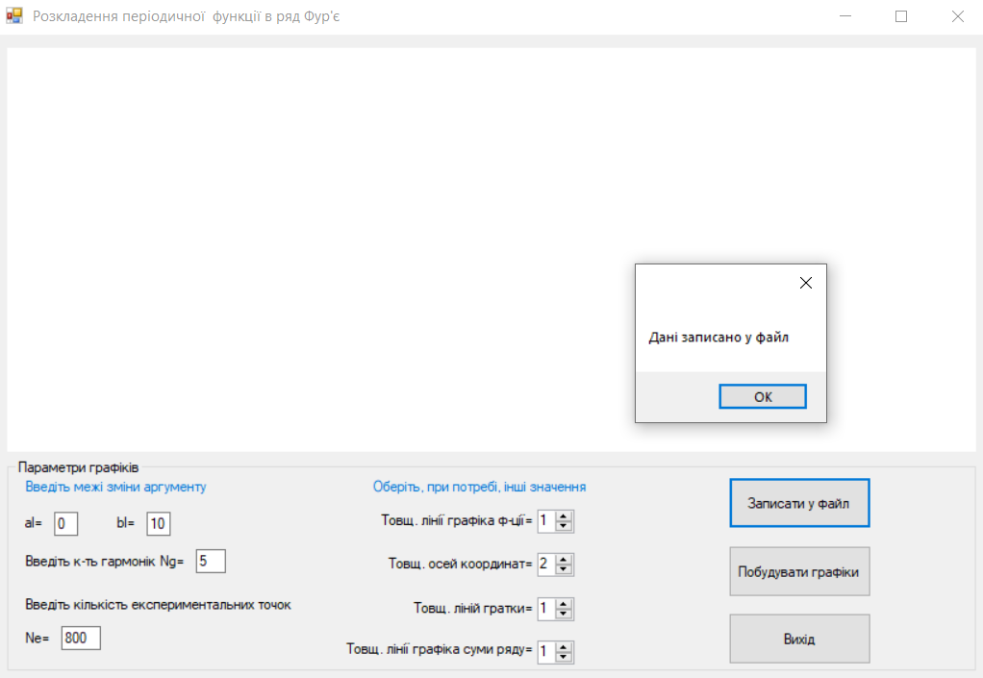

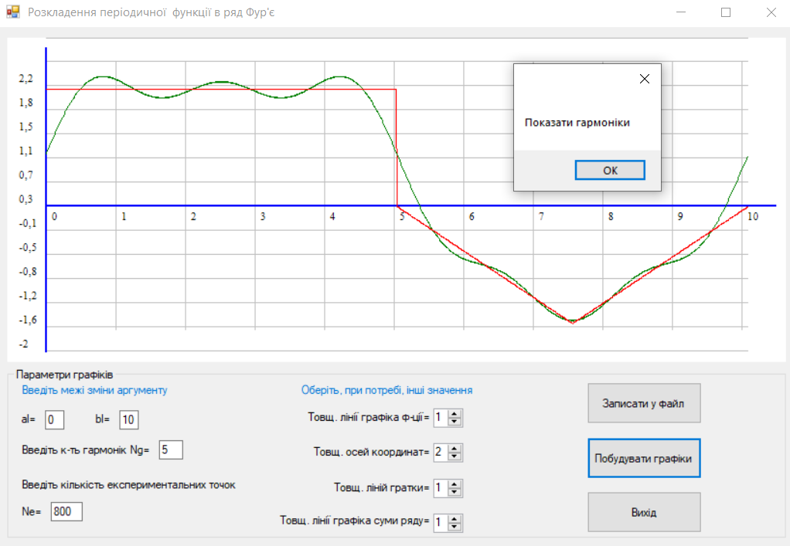

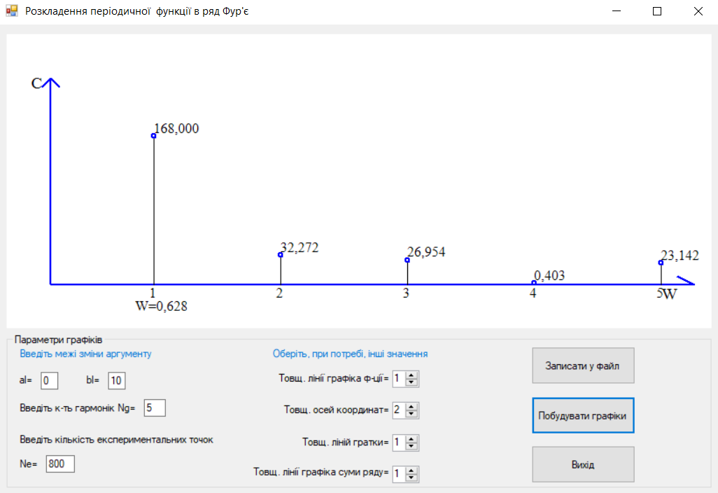

**Висновки:**

Програма працює справно та без багів. Я познайомився із принципами використання структур і файлів у VС++.